Informacja o podmiotach gospodarki narodowej wpisanych do rejestru REGON - czerwiec 2023
1,3%
Spadek liczby podmiotów nowo zarejestrowanych w porównaniu do poprzedniego miesiąca
Według stanu na koniec czerwca 2023 roku do rejestru REGON wpisanych było 5 069,6 tys. podmiotów gospodarki narodowej, tj. o 0,3% więcej niż miesiąc wcześniej (3,4% więcej niż w analogicznym okresie roku poprzedniego).

Podmioty nowo zarejestrowane w rejestrze REGON
Spadek o 23,9% liczby nowo zarejestrowanych spółek cywilnych w porównaniu do poprzedniego miesiąca
W porównaniu do poprzedniego miesiąca odnotowano spadek liczby nowo zarejestrowanych spółek (o 3,1%), w tym spółek handlowych (o 1,2%). Liczba nowo zarejestrowanych osób fizycznych prowadzących działalność gospodarczą pozostała na tym samym poziomie w porównaniu do poprzedniego miesiąca.

Tablica 1. Podmioty gospodarki narodowej w rejestrze REGONª
WYSZCZEGÓLNIENIE | czerwiec  2023 | maj 2023=100
OGÓŁEM podmioty gospodarki narodowej w rejestrze REGON | 5 069 646 | 100,3
Podmioty nowo zarejestrowane | 31 425 | 98,7
Podmioty wyrejestrowane | 15 486 | 92,0
Podmioty z zawieszoną działalnością | 681 122 | 100,4
ª dotyczy osób prawnych, jednostek organizacyjnych niemających osobowości prawnej oraz osób fizycznych prowadzących działalność gospodarczą (bez osób fizycznych prowadzących gospodarstwa indywidualne w rolnictwie).

Podmioty wyrejestrowane z rejestru REGON
Wzrost liczby wyrejestrowanych spółek handlowych o 6,4% w porównaniu do poprzedniego miesiąca
W czerwcu wyrejestrowano z rejestru REGON o 8,0% mniej podmiotów niż w poprzednim miesiącu. Odnotowano spadek liczby wyrejestrowanych spółek cywilnych (o 25,6%) oraz osób fizycznych prowadzących działalność gospodarczą (o 9,2%).

Podmioty z zawieszoną działalnością w rejestrze REGON
Wzrost podmiotów z zawieszoną działalnością o 0,4% w porównaniu do poprzedniego miesiąca
Podmioty z zawieszoną działalnością na koniec czerwca 2023 roku stanowiły 13,4% ogólnej liczby zarejestrowanych podmiotów w rejestrze REGON. Wzrost podmiotów z zawieszoną działalnością w porównaniu do poprzedniego miesiąca odnotowano w sekcji edukacja (o 11,5%), informacja i komunikacja (o 1,5%) oraz opieka zdrowotna i pomoc społeczna (o 1,5%).

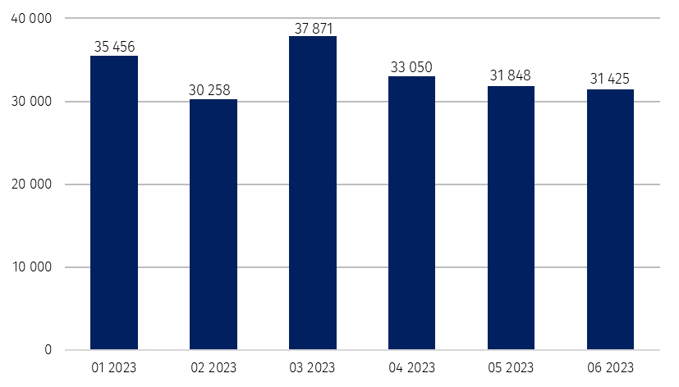
Wykres 1. Liczba podmiotów nowo zarejestrowanych w rejestrze REGON

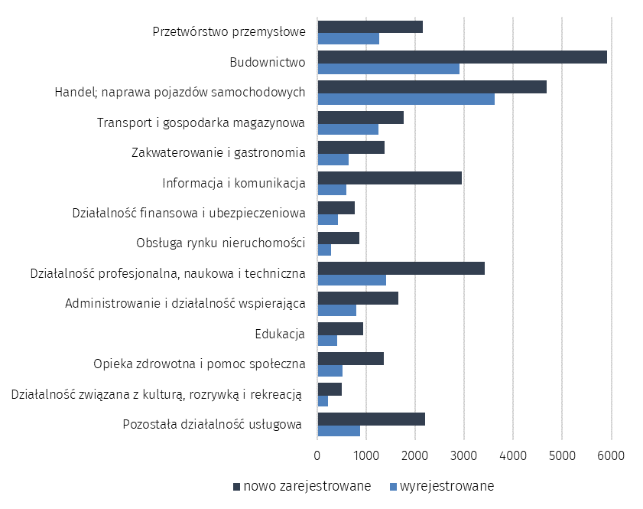
Wykres 2. Liczba podmiotów nowo zarejestrowanych i wyrejestrowanych z rejestru REGON
wg sekcji PKD

Wykres 3. Liczba podmiotów z zawieszoną działalnością w rejestrze REGON
%
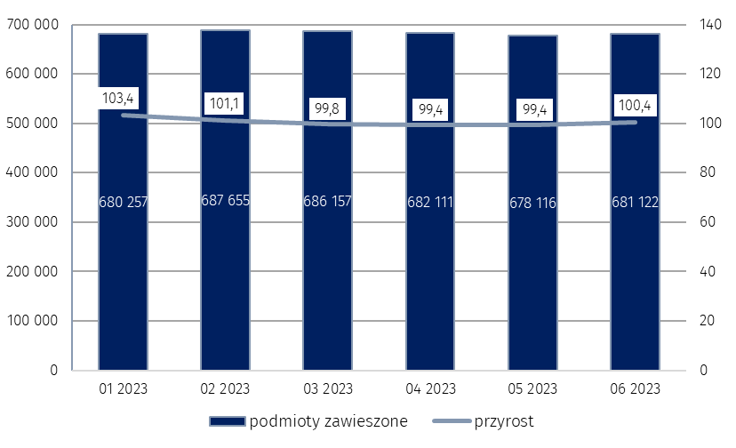

W przypadku cytowania danych Głównego Urzędu Statystycznego prosimy o zamieszczenie informacji: „Źródło danych GUS”, a w przypadku publikowania obliczeń dokonanych na danych opu-blikowanych przez GUS prosimy o zamieszczenie informacji: „Opracowanie własne na podstawie danych GUS”.

Opracowanie merytoryczne:  Departament Programowania, Koordynacji Badań  i Rejestrów  Zastępca Dyrektora Ireneusz Budzyński  Tel: 22 608 31 14 | Rozpowszechnianie:  Rzecznik Prasowy Prezesa GUS  Karolina Banaszek  Tel: 695 255 011
Wydział Współpracy z Mediami  Tel: 22 608 38 04  e-mail: obslugaprasowa@stat.gov.pl |   www.stat.gov.pl

@GUS_STAT

@GlownyUrzadStatystyczny

gus_stat

glownyurzadstatystycznygus

glownyurzadstatystyczny
Powiązane opracowania
Miesięczna informacja o podmiotach gospodarki narodowej w rejestrze REGON
Kwartalna informacja o podmiotach gospodarki narodowej w rejestrze REGON
Zmiany strukturalne grup podmiotów gospodarki narodowej w rejestrze REGON, 2022
Temat dostępny w bazach danych
Bank Danych Lokalnych (BDL)
Ważniejsze pojęcia dostępne w słowniku
Podmiot gospodarki narodowej
Forma prawna
Wykonywana działalność
Rodzaj działalności przeważającej

